
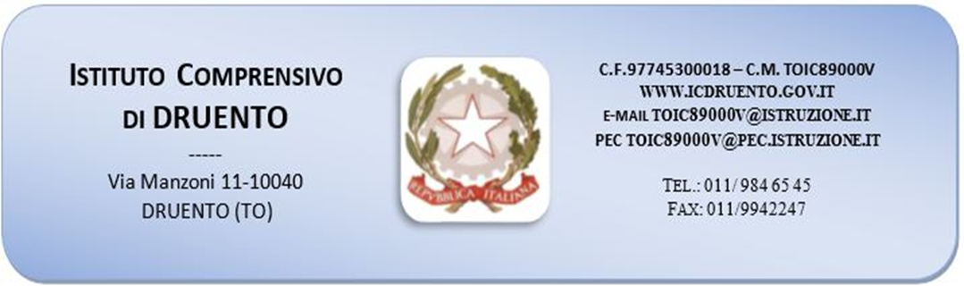

ALLEGATO A) “ISTANZA DI PARTECIPAZIONE”

OGGETTO: Fondi Strutturali Europei – Programma Operativo Nazionale “Per la scuola, competenze e Ambienti per l’apprendimento” 2014-2020. Avviso pubblico 2999 del 13/03/2017 “Orientamento formativo e rio-orientamento”. Asse I – Istruzione – Fondo Sociale Europeo(FSE). Obiettivo specifico 10.1. – Azioni 10.1.6 - Azione di orientamento, di continuità e di sostegno alle scelte dei percorsi formativi, universitari e lavorativi. Denominazione Progetto “Sogni di realtà”. Codice identificativo progetto: 10.1.6A-FSEPON-PI-2018- 61 CUP C87I18000210007

AVVISO DI SELEZIONE FIGURE AGGIUNTIVE INTERNO PROGETTO 10.1.6A-FSEPON-PI-2018- 61
CUP C87I18000210007 – ORIENTAMENTO E RI- ORIENTAMENTO

DOMANDA DI PARTECIPAZIONE ALLA SELEZIONE DI FIGURE AGGIUNTIVE

Al Dirigente Scolastico
Dell’I.C. DRUENTO
Via Manzoni, 11
10040 DRUENTO (TO)

Il/La sottoscritto/a …………………………………..……………………………………………………………………………………..
Nato/a a ……………………………………………….. il …………………… C.F. ……………………………………………………….
Tel. ………………………………….. Cell…………………….. e-mail …………………………………………
Indirizzo a cui inviare le comunicazioni relative alla selezione:
Via ………………………………………………………………………. Cap. ……………… città ……………………………………….

Presa visione dell’Avviso interno per selezione FIGURE AGGIUNTIVE
PROGETTO10.1.6A-FSEPON-PI-2018- 61
CUP C87I18000210007 – ORIENTAMENTO E RI- ORIENTAMENTO

Chiede
di partecipare alla selezione per l’attribuzione dell’incarico di Figura aggiuntiva relativamente ai seguenti moduli del progetto 10.1.6A-FSEPON-PI-2018- 61 - ORIENTAMENTO E RI- ORIENTAMENTO
CUP C87I18000210007

CODICE IDENTIFICATIVO PROGETTO | TITOLO MODULO | Barrare modulo
10.1.6A-FSEPON-PI-2018- 61 | QUO VADO, QUI VADO  (n.30 ore)
SOGNO ..O SONO CERTO?
(n.30 ore)
IN VIAGGIO CON PHILOS E SOPHIA
(n.30 ore)
IN..STRADIAMOCI
(n.30 ore)

A tal fine, consapevole della responsabilità penale e della decadenza da eventuali benefici acquisiti nel caso di dichiarazioni mendaci, dichiara sotto la propria responsabilità quanto segue:
di essere cittadino ………………..;
di essere in godimento dei diritti politici;
di prestare servizio presso l’Istituto Comprensivo di Druento
di non aver subito condanne penali ovvero di avere i seguenti provvedimenti penali pendenti……………
di essere in possesso dei seguenti titoli (compilare la tabella dei titoli da valutare – Allegato B):
…………………………………………………………………………………………………………………………………………………………………………………………………………………………………………………………………………………………………………………………………………………………………………………………………………………………………………………………………………

Allega la seguente documentazione:
- Curriculum vitae;
- Tabella dei titoli da valutare;
- Fotocopia documento identità in corso di validità.

Data,

Firma

__________________________________

ALLEGATO B – SCHEDA AUTOVALUTAZIONE

TABELLA DEI TITOLI DA VALUTARE

Indicatori | Titoli dichiarati dal candidato | Punti determinati dal candidato
TITOLI DI STUDIO
(Cfr. Criteri Griglie Allegato C)
ESPERIENZE PROFESSIONALI (Cfr. Griglie Allegato C)

TITOLI /FORMAZIONE afferenti la tipologia di intervento
(Cfr. Griglie Allegato C)
PUBBLICAZIONI afferenti la tipologia di intervento
(Cfr. Griglie Allegato C)
TOTALE PUNTEGGIO

N.B.
Il candidato deve dichiarare i titoli posseduti e determinarne il punteggio considerando le griglie di valutazione riportate nell’Allegato C)
Se richiesta, l’interessato dovrà produrre la documentazione a riprova di quanto dichiarato.

Data,

Firma

_________________________________

ALLEGATO C – CRITERI DI VALUTAZIONE CURRICULUM

TABELLA DEI TITOLI DA VALUTARE

CRITERI DI SELEZIONE E RECLUTAMENTO PER TITOLI COMPARATIVI FIGURE AGGIUNTIVE

- Titoli di Studio:

N.B. viene valutato solo il titolo superiore.

- Titoli di studio:

A1 | Per diploma di laurea (minimo quadriennale) con voto 110 e lode | Punti 2,00
A2 | Per diploma di laurea (minimo quadriennale) con voto da 105 a 110 | Punti 1,75
A3 | Per diploma di laurea (minimo quadriennale) con voto da 101 a104 | Punti 1,50
A4 | Per diploma di laurea (minimo quadriennale) con voto fino a 100 | Punti 1,00
A5 | Diploma Di Scuola Superiore | Punti 1,00
A6 | Master universitario di durata almeno annuale o diploma di specializzazione post-laurea di durata almeno annuale attinenti l’attività richiesta, oggetto del presente bando | Per ogni Master o diploma punti 0,25 fino ad un max di punti 0,5

- Esperienze professionali e di docenza:

B1 | Per ogni anno di docenza in corsi universitari nelle discipline attinenti l’attività richiesta, oggetto del presente bando | Punti 0,30
B2 | Per ogni attività svolta nella Pubblica amministrazione in qualità di docente formatore su tematiche attinenti lo specifico intervento di formazione | Punti 1,0
B3 | Per ogni attività di esperto in progetti finanziati dal Fondo Sociale Europeo, nelle discipline attinenti l’attività richiesta, oggetto del presente bando | Punti 2,0
B4 | Per ogni attività di esperto, nel campo della libera professione, in tematiche attinenti l’attività richiesta, oggetto del presente bando | Punti 3,0

- Titoli/formazione afferenti alla tipologia di intervento:

C1 | Possesso di titoli specifici/corsi di formazione afferenti la tipologia dell’intervento | Punti 0,25 per ogni titolo per un massimo di 1 punto.

- Pubblicazioni afferenti alla tipologia di intervento:
D1 | Pubblicazioni specifiche (Libri, saggi, articoli, etc..) afferenti la tipologia dell’intervento | Punti 0,25 per ogni pubblicazione per un massimo di 1 punto.

